SỞ GIÁO DỤC VÀ ĐÀO TẠO KỲ THI TUYỂN SINH LỚP 10 THPT
HÀ NỘI Năm học: 2015 - 2016
MÔN: TOÁN
ĐỀ CHÍNH THỨC
Thời gian làm bài: 120 phút

Bài I. (2,0 điểm)
Cho hai biểu thức 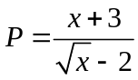 và 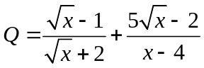 với x>0, 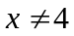
- Tính giá trị của biểu thức P khi x = 9.
- Rút gọn biểu thức Q.
- Tìm giá trị của x để biểu thức  đạt giá trị nhỏ nhất.
Bài II. (2,0 điểm) Giải bài toán sau bằng cách lập phương trình hoặc hệ phương trình:
Một tàu tuần tra chạy ngược dòng 60km, sau đó chạy xuôi dòng 48km trên cùng một dòng sông có vận tốc của dòng nước là 2km/giờ. Tính vận tốc của tàu tuần tra khi nước yên lặng, biết thời gian xuôi dòng ít hơn thời gian ngược dòng 1 giờ.
Bài III. (2,0 điểm)
- Giải hệ phương trình 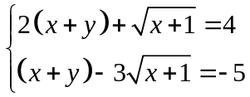
- Cho phương trình : 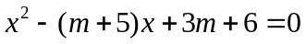 (x là ẩn số).
  - Chứng minh phương trình luôn có nghiệm với mọi số thực m.
  - Tìm m để phương trình có hai nghiệm x₁, x₂ là độ dài hai cạnh góc vuông của một tam giác có độ dài cạnh huyền bằng 5.
Bài IV. (3,5 điểm) Cho nửa đường tròn tâm O có đường kính AB. Lấy điểm C trên đoạn thẳng AO (C khác A, C khác O). Đường thẳng đi qua C và vuông góc với AB cắt nửa đường tròn tại K. Gọi M là điểm bất kì trên cung KB (M khác K, M khác B). Đường thẳng CK cắt các đường thẳng AM, BM lần lượt tại H và D. Đường thẳng BH cắt nửa đường tròn tại điểm thứ hai N.
- Chứng minh tứ giác ACMD là tứ giác nội tiếp.
- Chứng minh CA.CB=CH.CD.
- Chứng minh ba điểm A, N, D thẳng hàng và tiếp tuyến tại N của nửa đường tròn đi qua trung điểm của DH.
- Khi M di động trên cung KB, chứng minh đường thẳng MN luôn đi qua một điểm cố định.
Bài V. (0,5 điểm) Với hai số thực không âm a, b thỏa mãn 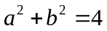, tìm giá trị lớn nhất của biểu thức 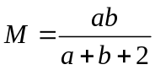

-------Hết-----
BÀI GIẢI
Bài I. (2,0 điểm)
1) Với x = 9 ta có 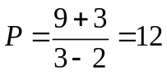
2) Với 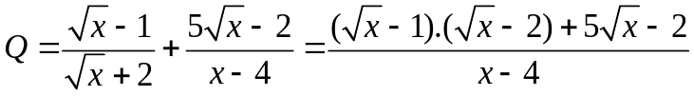
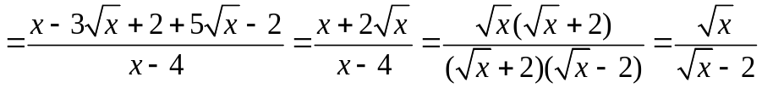
3) 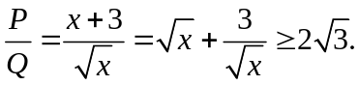 (Do bất đẳng thức Cosi).
Dấu bằng xảy ra khi x = . Vậy giá trị nhỏ nhất của là .
Bài II. (2,0 điểm)
Gọi là thời gian tàu tuần tra chạy ngược dòng nước.
Gọi là thời gian tàu tuần tra chạy xuôi dòng nước.
Gọi V là vận tốc của tàu tuần tra khi nước yên.
Ta có : 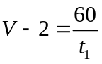 ; 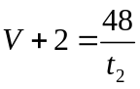
Suy ra: 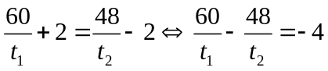 (1)
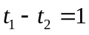 (2)
Từ (1) và (2) ta có hệ : 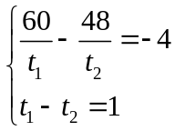
Thế 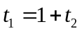 vào (1) ta được : 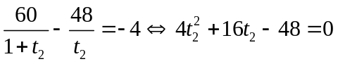
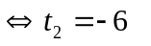(loại) hay 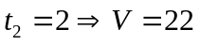(km/h)

Bài III. (2,0 điểm)
1) Với điều kiện 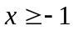, ta có hệ đã cho tương đương:
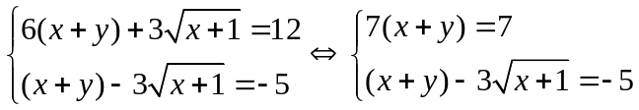
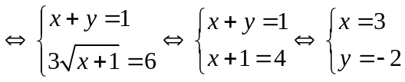
2)
a)
Do đó, phương trình luôn có nghiệm với mọi m.
b) Ta có 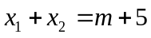 và 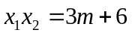. Để 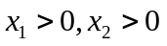 điều kiện là 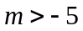 và
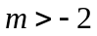 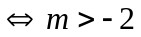 (Điều kiện để S >0, P>0)
Yêu cầu bài toán tương đương :
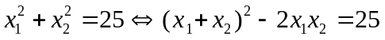
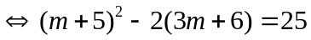(Do và ), m > - 2
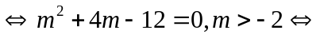 m = 2 hay m = -6, m > - 2 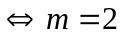

Bài IV. (3,5 điểm)
A
B
C
D
M
N
I
K
O
J
Q
F
H
1) Tứ giác ACMD có 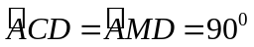 Nên tứ giác ACMD nội tiếp
2) Xét 2 tam giác vuông : 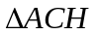 và 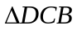 đồng dạng
(Do có (góc có cạnh thẳng góc))
Nên ta có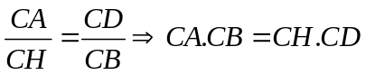
3) Do H là trực tâm của 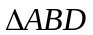
Vì có 2 chiều cao DC và AM giao nhau tại H , nên AD  BN
Hơn nữa 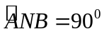 vì chắn nửa đường tròn đường kính AB.
Nên A, N, D thẳng hàng.
Gọi tiếp tuyến tại N cắt CD tại J ta chứng minh 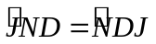.
Ta có  cùng chắn cung 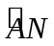.
Ta có  góc có cạnh thẳng góc
 Vậy trong tam giác vuông 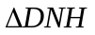 J là trung điểm của HD.

4) Gọi I là giao điểm của MN với AB. CK cắt đường tròn tâm O tại điểm Q.
Khi đó JM, JN là tiếp tuyến của đường tròn tâm O.
Gọi F là giao điểm của MN và JO. Ta có KFOQ là tứ giác nội tiếp.
- FI là phân giác .
Ta có 
tứ giác KFOI nội tiếp
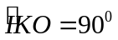 IK là tiếp tuyến đường tròn tâm O
Vậy MN đi qua điểm cố định I (với IK là tiếp tuyến của đường tròn tâm O)
Cách 2 : NC cắt đường tròn tại R ta có CK là phân giác của
MR // CK .
Vậy B là trung điểm 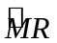. Ta có 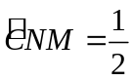 số đo = .
Tứ giác NCOM nội tiếp.
Vậy IM.IN = IA.IB = IC.IO = hằng số
Vậy I là điểm cố định mà MN đi qua.

Bài V. (0,5 điểm)

Ta có 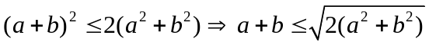
Vậy 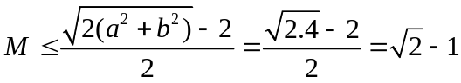
Khi 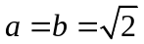 thì 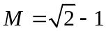 Vậy giá trị lớn nhất của M là 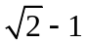

Hoàng Hữu Vinh
(Trung tâm luyện thi Vĩnh Viễn – TP.HCM)
Nguon:
http://www.giaoduc.edu.vn/goi-y-giai-de-mon-ngu-van-ngoai-ngu-toan-mon-chuyen-ky-thi-tuyen-sinh-lop-10-tai-tphcm.htm

